SİHİRLİ İNEK
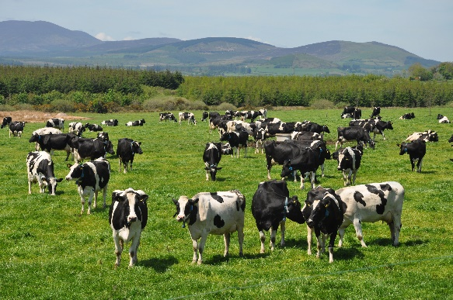
Bir zamanlar ufak bir köyde Bora ve Kaan adında iki çifti yaşarmış. İkisi de çok zenginmiş. İkisinin de büyük tarlaları ve bir sürü inekler varmış. Ama kendileri hiç çalışmazmış. Hep başka çiftçileri alıp tarlalarında çalıştırırlarmış. İkisi de büyük evlerde yaşar ve pahalı giysiler giyerlermiş. Ama Bora ve Kaan her şeye sahip olmalarına rağmen mutlu değillermiş. Bora:
- Bana daha çok para kazandırsınlar diye daha çok çiftçi çalıştırmak istiyorum. Kaan:
- Aynı fikirdeyim! Bende daha çok ipek giysiler almak istiyorum! Bora:
- Aaa! Pırlantadan bir saray yapacak kadar çok para kazanmaya ne dersin? Kaan:
- Ooo! Harika olur bu! Aynı mahallede birkaç ev ötede Kerem yaşarmış.
Kerem fakir bir çiftçiymiş. Sadece bir ineği ve ufak bir arazisi varmış.
Berat:
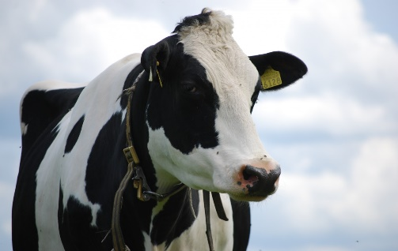
- Merhaba Kerem! Komşu köyde biri ineğini satıyormuş. Sen almak ister misin? Kerem:
- Ah! Keşke alabilsem! Ama başka inek alacak kadar param yok! Berat:
- İstersen ben sana borç para verebilirim! Kerem:
- Çok cömert bir insansın ama o ineği senin paranla aldım diyelim ondan sonra nasıl bakarım? Benim ne iki ineğe bakacak param var ne de her gün senden para almaya devam edebilirim! O inek zayıflar! Beni düşündüğün için teşekkür ederim ama ben elimdekilerden memnunum! Kerem akıllıymış ve çalışkanmış.
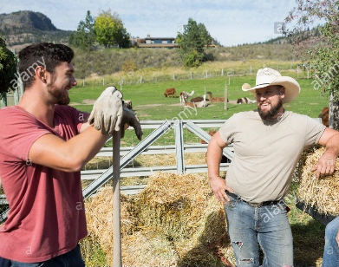
Her gün tarlasına gider, akşama kadar çalışırmış. Sonra ineğiyle beraber geri dönüp yemini verirmiş. Kerem daha fazlasını hiç istemezmiş. Hayatında sahip olduğu her şeye şükür edermiş. Her zaman mutluymuş. Ama Bora ve Kaan mutlu değillermiş! Kerem’i çok kıskanırlarmış. Bora:
- Kerem nasıl bu kadar mutlu oluyor her zaman? Kaan:
- Onu ne zaman görsem bende aynı şeyi düşünüyorum. Ne büyük bir evi var ne de büyük bir çiftliği! Bora:
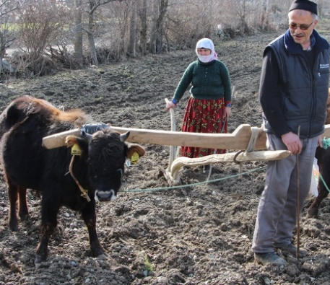
- Hım… Bence ineğinden ötürü! Kaan onun tek ineği bizim bütün ineklerimizden bile daha iyi. Kaan:
- Haklı olabilirsin! Onun tek ineği bütün tarlayı sürüyor. Bora:
- Aklıma bir fikir geldi Kerem’in ineğini satın alalım. Bora ve Kaan ertesi gün Kerem’e gidip ineğini kendilerine satıp satmayacağını sormuşlar. Kerem:
- Ama bu benim sahip olduğum tek inek! Bora:
- Bak biz sana on gümüş sikke vermeye hazırız. Bundan daha iyi fiyat alamazsın. Satılık bir sürü inek var. İki tane inek alabilirsin! Bu iyi bir teklif, Kerem! Kerem:
- Neresi iyi bunun. Benim sağlıklı bir ineğim var, onu iyi besliyorum ve ona iyi bakıyorum. Siz, bu ineği size satmamı ve bakamayacağım iki inek birden almamı istiyorsunuz. Size ineğimi satamam ben! Lütfen gidin! Bora ve Kaan çok sinirlenmişler. Ama bir şey demeden gitmişler. Kaan:
- Bu adam kendini ne zannediyor. Bora:
- Hangi cüretle bizi reddeder! Biz bu köyün en zengin insanlarının arasındayız! Bize saygı duymayı öğrenmesi gerekiyor. Kaan:
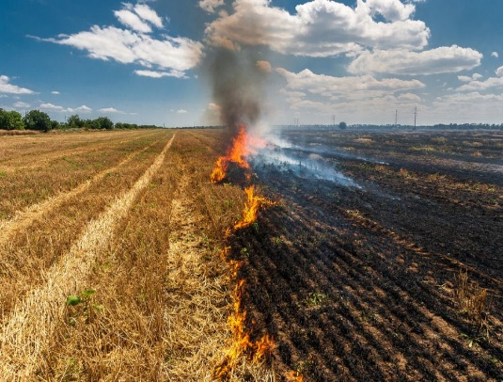
- İneği ile çok gurur duyuyor. Satması için onu zorlamamamız gerekli. Bora ve Kaan, Kerem’e bir ders vermek istemişler. O gece evlerinden gizlice çıkmışlar ve Kerem’in çiftliğine doğru yürümüşler. Arkadaşlarını hiç düşünmeden bütün çiftliği ateşe vermişler. Ertesi gün Kerem yangın haber ile uyanmış. Koşarak dışarı çıkmış ve bütün mahsulünün yok olduğunu görmüş. Kerem:
- Olamaz! Mahsulüm! Ben nasıl yaşarım şimdi? Günler geçmiş, Kerem’in kilerindeki bütün yiyecekler tükenmiş. Ne Kerem’in ne de ineğinin yiyecek bir şeyleri kalmış. Kerem:
- Tam iki gün oldu, ben bir şekilde yaşarım ama inek yaşayamaz. Ah! İneği satmak zorundayım galiba. Onu alacak kişi ona iyi bakacaktır! Kerem’in para biriktirmek için kullandığı ufak bir cam kavanozu varmış. Kavanozda fazla parası kalmamış. Evinden ne kadar sürece ayrı olacağını bilemediğinden bütün parasını bir kesede taşımaya kara vermiş ve köyünü terk etmiş. Kerem ormanda geçtiği sırada parasının cebinde güvende olmayacağını anlamış. Kerem:
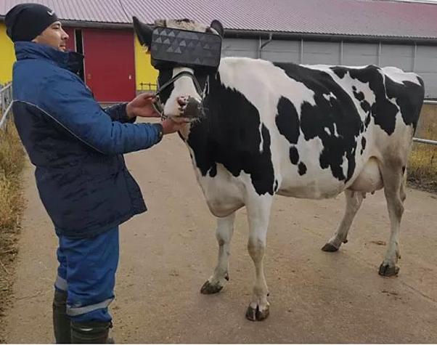
- Bunu ineğin çanına bağlıyım. Bir hırsız gelirse, ineğe saldırmak aklına gelmez. Kerem keseyi ineğin çanına bağlamış ve yola devam etmiş. Bir süre yürüdükten sonra bir köye varmış. Biraz dinlenmeye karar vermiş. İneğini gölge bir yerde bırakmış ve içmek için biraz su aramaya gitmiş. Çardağın yanında bir bakliyat ve tahıl dükkânı varmış. Dükkân sahibi biraz yürümek için dışarı çıkmış. Dükkân Sahibi:
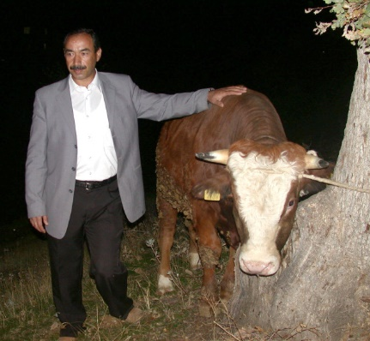
- Ahh! Ne sıkıcı bir gün! Çardağın altındaki ineği görmüş ve yanına gitmiş. İnek dükkân sahibine doğru başını çevirdiğinde keseden bir gümüş sikke düşmüş. Dükkân Sahibi:
- Ne! Nasıl oldu bu? Dükkân sahibi ineğe yakından bakmaya karar vermiş. Ona doğru bir adım attığında keseden bir sikke daha düşmüş.
Dükkân Sahibi:
- Ne! Bu sihirli bir inek! Dükkân sahibi ineğin çanına bağlı olan para kesesini fark etmemiş Onu sihirli bir inek sandığı için hemen satın almaya karar vermiş. Tam o sırada Kerem geri geri gelmiş. Dükkân Sahibi:
- Merhaba efendim! Bu sizin ineğiniz mi? Kerem:
- Evet, bir sorun mu var?
Dükkân Sahibi:
- Onu bana satmak ister misiniz? Bana acilen bir inek lazım! Kerem:
- Yaa! Elbette! Bende onu satmak için komşu köye gidiyordum zaten! Dükkân Sahibi:
- Ne! Belki de bu ineğin sihirli olduğunu bilmiyor! Haa! Bugün çok şanslıyım! Peki, o zaman size beş yüz gümüş vermeye hazırım. Anlaştık mı? Kerem şaşırmış ve bu teklifi hiç vakit kaybetmeden kabul etmiş. Beş yüz gümüşünü almış ve oradan ayrılmış. Bu arada para kesesinin ineğin çanına bağlı olduğunu unutmuş.
Kerem mutluluk içinde evine dönmüş. Eve vardığında Bora ve Kaan’ın kapıda olduğunu görmüş. İkisi birden Kerem’i bekliyorlarmış. Kerem’in eve mutsuz döneceğini sanıyorlarmış. Ama Kerem’in yüzünde kocaman bir gülümseme varmış.
Kaan:
- Merhaba Kerem, sen mutlu görünüyorsun. Kerem:
- Evet, ineğimi cömert bir beyefendiye sattım. Bana tam beş yüz gümüş sikke ödedi. Bora:
- Beş yüz gümüş sikke mi? Kaan:
- Beş yüz gümüş sikke mi? Kerem:
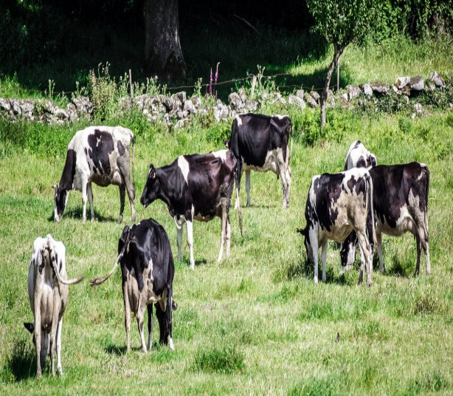
- Evet! Artık daha büyük bir tarla alabilirim. Daha çok mahsul yetiştireceğim ve pazarda satacağım. Ayrıca daha çok inekte alabilirim. Onlara bakacak kadar param olacak. İneğim bana gerçekten şans getirdi. Her neyse çok yorgunum, sonra görüşürüz hoşça kalın. Diğer taraftan ise ineğin yeni sahibi Kerem’in para kesesini ineğin çanına bağlı halde bulmuş. İneğin sihirli bir inek olmadığını anlamış. Ama artık elinden hiçbir şey gelmezmiş. Bora ve Kaan’ın yaptıkları boşa gitmiş. Onlar Kerem’i mutsuz görmek istemişler. Kendileri Kerem’den zengin olmalarına rağmen kendilerini küçük ve zavallı hissetmişler. Oysa Kerem, hayatında bundan daha mutlu olmamış. Bora ve Kaan hüsran içinde başlarını sallayıp oradan ayrılmışlar. Kerem parasıyla bir sürü inek ve büyük bir tarla satın almış. Çalışmayı hiç bırakmamış. Sebzeler ve tahıllar üretip pazarlarda satmış. Gün be gün çok çalışarak köyün en zengin çiftçisi olmuş.

